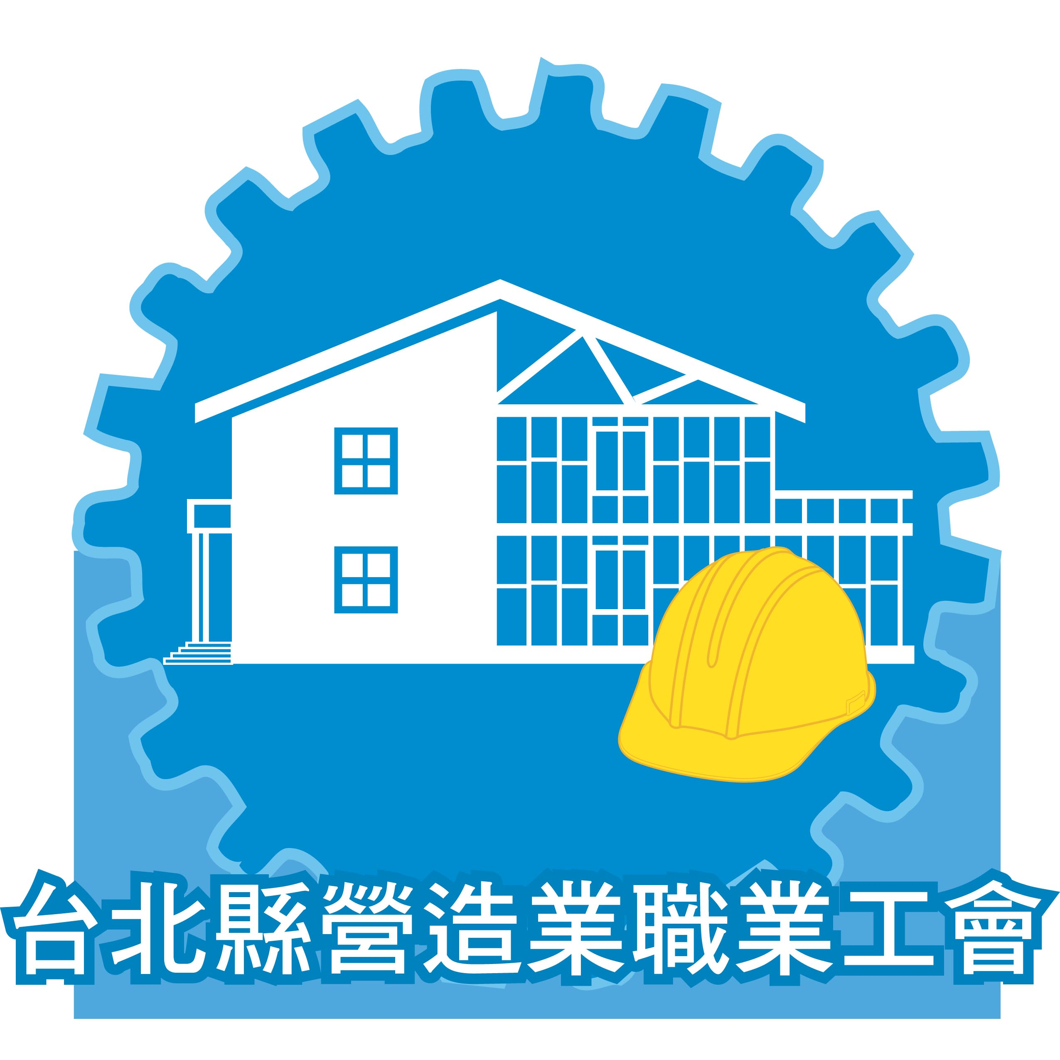

不合格施工架造成危害的風險，究竟有多嚴重？
摘自勞工安全衛生研究所新聞稿
由勞委會94年的職災統計顯示，營造業的死亡人數佔全產業53.2%，災害類型以墜落最高，約佔50%，其次為倒崩塌，約佔12%。以職災死亡媒介物而言，則以施工架則佔首位，每七位死亡的勞工，就有一人肇因於施工架，顯示國內對施工架相關的安全防護工作有待加強。
勞工安全衛生研究所90年至94年加強對施工架的研究，針對市面上最常使用的框式施工架，抽選6家廠商共50組新品施工架，進行立架尺寸量測及強度的測試，並從10個營建工地各隨機抽選3片施工架立架進行強度測試。測試結果顯示90%以上的施工架無法符合國家標準的規定，其中材質不符及管壁厚度不足是最主要的原因，此外還包括銲接不良、長度不符、孔位偏移及變形與鏽蝕等。
不合格施工架造成危害的風險，究竟有多嚴重？由勞工安全衛生研究所的研究指出，目前大部份市售施工架的抗壓強度大約只有國家標準的70%~80%，再加上一般工地常為了趕工及施工方便，並未確實安裝交叉拉桿，且經常在施工架上放置大量的工作物料，常常使得施工架承受超額應力，情形較嚴重的可能就可能因桿件破壞造成倒崩塌意外，而較輕微的也會造成施工架的變形。由於施工架均為多次重覆使用，因此在施工架搭設及拆除作業時，常因桿件變形或局部受損，使組拆人員只得以鐵鎚敲打或以手用力扳動，也因此而造成重心不穩而發生墜落。而交叉拉桿、腳踏板及護欄等，也常因變形無法確實安裝，僅以鐵絲固定，甚至於就不安裝，而因此產生墜落危害源。
事業單位在選用施工架時，應對施工架品質做詳細確認，確實使用合格之施工架。而公共工程更應於契約規範中明訂承作廠商應使用符合國家標準的施工架，並依國家標準及相關法規組搭。另外一方面，相關主管機關也應建立施工架的檢驗制度並確實做好品質檢驗的工作，如此才能確保施工人員的安全，避免職業災害的發生。

